

promo seeds scandinavia
Ljusstöparbacken 28, 117 65 Stockholm

Tlf. +46 08 708 00 80 Fax +46 08 708 00 89
www.promoseeds.se
e-mail: info@promoseeds.se

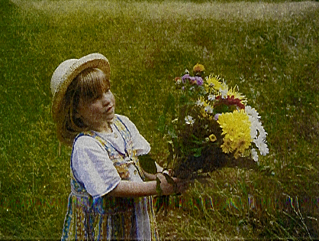

Kommunicera på ett naturligt sätt...

Varsågod!

Här kommer vår nya broschyr om grön reklam.

Använd den!

Glöm den inte. Så har du en inspirationskälla näste gång

Du planlägger en aktivitet där temat är
växt, miljö, natur, färger, blommor, krydder, örter, hus och hav osv…

Det är bara ett litet axplock av vårat stora program inom grön reklam. Låt oss komma med
några konkreta ”case stories” från andra länder och med förslag som matchar Ert behov. Naturligtvis kan du dessutom vara först.....

För att ge några prisindikationer till broschyren, kommer här en liten ”guideline” med cirkapriser:

Seed Packets C) 10.000 stk. 100x150 mm,
4-färgs-tryck á kr. 3,13 –
C) storlek 55 x 80 mm á kr. 2,38
100.000 stk. á kr. 1,50

Specialtillverkade Seed Packs J) Flaskhängare vid 80.000 stk.,
4-färgstryck á kr

K) Fröpåse med svarskort tryckt4-färg. vid 10.000 stk. kr. 3,95

Bulbs A) Med 50 lökar i presentgåvoask, vid 500 askar á kr. 34,50
E) Hyacinthglas och lökar i gåvoask, vid 500 askar á kr. 15,30

Fröband/Såband D) Vid 10.000 stk., 4 färger, 76x110 mm, med blomfrö eller kryddörtsfröer á kr. 2,90
D) Vid 100.000 stk. á kr. 0,57

Plantor B) Citronträd i gåvoaskar vid 200 stk. á kr. 66,50

Växande Kit C) TripTrap, kryddörtshållare, vid 100 stk. á kr. 185,00
G) Standardaskar med plantkit inkl. frö eller små lökar, vid 1.000 stk. á kr. 13,50

Mini Green Houses C) med 6 potter, kartonginsats, jordtabletter och fröpåsar, vid 2.000 stk. á kr. 30,00

Logoäpplen med egen logo vid 1.000 stk. á kr. 15,80

Samtliga priser är inkl. startkostnader , men exkl. moms och frakt-/leveranskostnader..



